Eesti rahatähed

1. Mida on kujutatud 1 - kroonise rahatähe tagaküljel?

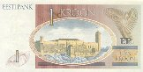

- Vaade Tartu Ülikoolile
- Vaade Estonia teatrile Tallinnas
- Vaade Tallinna ordulinnuse Toompea lossile

2. Mida on kujutatud 2 - kroonise rahatähe tagaküljel?

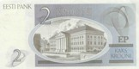

- Vaade Tartu Ülikoolile
- Vaade Estonia teatrile Tallinnas
- Vaade Tallinna ordulinnuse Toompea lossile

3. Mida on kujutatud 5 - kroonise rahatähe tagaküljel?

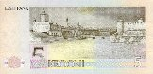

- Vaade Vargamäele
- Vaade Narva Hermanni Ordulinnusele, Narva jõele ja Jaanilinna kindlusele
- Vaade Tallinna ordulinnuse Toompea lossile

4. Mida on kujutatud 10 - kroonise rahatähe tagaküljel?

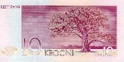

- Vaade Tamme-Lauri tammele Urvastes
- Vaade Vargamäele
- Vaade Põhja-Eesti paekaldale

5. Mida on kujutatud 25 - kroonise rahatähe tagaküljel?

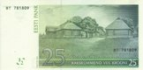

- Vaade Põhja-Eesti paekaldale
- Vaade Tamme-Lauri tammele Urvastes
- Vaade Vargamäele
6. Mida on kujutatud 50 - kroonise rahatähe tagaküljel?

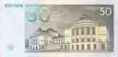

- Vaade Estonia teatrile Tallinnas
- Vaade Tartu Ülikoolile
- Vaade Tallinna ordulinnuse Toompea lossile

7. Mida on kujutatud 100 - kroonise rahatähe tagaküljel?

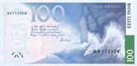

- Vaade Põhja-Eesti paekaldale
- Vaade Vargamäele
c) Lendav suitsupääsuke Eesti maastiku taustal

8. Mida on kujutatud 500 - kroonise rahatähe tagaküljel?

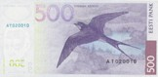

- Vaade Põhja-Eesti paekaldale
- Vaade Vargamäele
- Lendav suitsupääsuke Eesti maastiku taustal

----------Võti----------

1. (c)
2. (a)
3. (b)
4. (a)
5. (c)
6. (a)
7. (a)
8. (c)

